**МИНОБРНАУКИ РОССИИ**

**Санкт-Петербургский государственный**

**электротехнический университет**

**«ЛЭТИ» им. В.И. Ульянова (Ленина)**

**Кафедра МО ЭВМ**

отчет

**по лабораторной работе №3**

**по дисциплине «Операционные системы»**

**Тема: Исследование организации управления основной пямятью**

|  |  |  |
| --- | --- | --- |
| Студент гр. 8383 |  | Мололкин К.А. |
| Преподаватель |  | Ефремов М.А. |

Санкт-Петербург

2020

**Цель работы**

Исследовать структуры данных и работу функций управления памятью ядра операционной системы.

**Ход работы**

Был написан и отлажен программный модуль .COM, который выбирает и распечатывает количество доступной памяти, размер расширенной памяти, цепочку блоков управления памятью. Результат работы программы представлен на рис. 1.

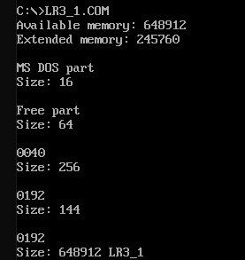

Рисунок 1 – работа программы после первого шага

На следующем шаге программа была изменена таким образом, чтобы она освобождала память, которую она не занимает, с помощью функции 4Аh прерывания 21h. Результат работы программы представлен на рис. 2.

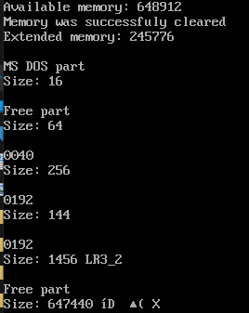

Рисунок 2 – работа программы после второго шага

На третьем шаге программа была изменена еще раз таким образом, чтобы после освобождения памяти программа запрашивала 64Кб памяти функцией 48Н прерывания 21Н. Результат работы программы представлен на рис. 3.

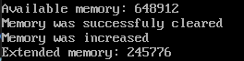

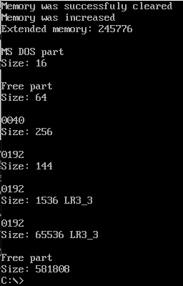

Рисунок 3 – работа программы после третьего шага

На четвертом шаге программа была изменена таким образом, что запрос памяти производится до ее освобождения. Результат работы программы представлен на рис. 4. Код программы представлен в приложении А.

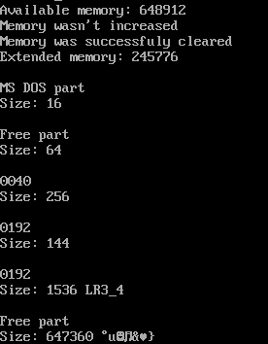

Рисунок 4 – работа программы после четвертого шага

Контрольные вопросы

1. Что означает «доступный объем памяти»?

Доступный объём памяти – это память, доступная программам для их выполнения.

1. Где MCB блок вашей программы в списке?

Для программ написанных на 1, 2 и 4 шагах это последний блок, а для программы, написанной на 3 шаге это последний и предпоследний блоки.

1. Какой размер памяти занимает программа в каждом случае?

В первом случае 648912 байт – вся доступная память.

Во втором случае 1456 байт – столько было запрошено при освобождении.

В третьем случае (1536 + 65535) байт, так как память сначала была очищена, а потом добавилась при выделении.

В четвертом случае 1536, так как выделения не было.

Вывод

Во время выполнения лабораторной работы были исследованы структуры данных и работа функций управления памятью ядра операционной системы.

Приложение А.

(Код программы)

LR3 SEGMENT

ASSUME CS:LR3, DS:LR3, ES:NOTHING, SS:NOTHING

ORG 100H

START: JMP BEGIN

;DATA

AVAILABLE_MEMORY db "Available memory: $"

EXTENDED_MEMORY db "Extended memory: $"

ENTER db 13, 10, "$"

SPACE db " $"

FREE_PART_MEM db 13, 10, "Free part$"

OS_XMSUMP_PART db 13, 10, "OS XMS UMB driver part$"

UPPER_MEM_PART db 13, 10, "Excluded upper driver memory part$"

MS_DOS_PART db 13, 10, "MS DOS part$"

CU_386MAX_PART db 13, 10, "Control unit 386 MAX UMB occupied part$"

BLOCKED_386MAX_PART db 13, 10, "386 MAX blocked part$"

PART_386MAX_UMD db 13, 10, "386 MAX UMB part$"

ANOTHER_OWNER db 13, 10, " $"

MEM_SIZE db 13, 10, "Size: $"

SUCCESS_CLEAR db "Memory was successfuly cleared", 13, 10,"$"

FAILD_CLEAR db "Memory wasn't cleared",13, 10,"$"

MEM_INCREASE_SECC db "Memory was increased",13, 10,"$"

MEM_INCREASE_FAIL db "Memory wasn't increased",13, 10,"$"

;PROCEDURES

WRD_TO_HEX PROC near

push BX

mov BH,AH

call BYTE_TO_HEX

mov [DI],AH

dec DI

mov [DI],AL

dec DI

mov AL,BH

call BYTE_TO_HEX

mov [DI],AH

dec DI

mov [DI],AL

pop BX

ret

WRD_TO_HEX ENDP

TETR_TO_HEX PROC near

and AL, 0Fh

cmp AL, 09

jbe NEXT

add AL, 07

NEXT: add AL, 30h

ret

TETR_TO_HEX ENDP

BYTE_TO_HEX PROC near

push CX

mov AH,AL

call TETR_TO_HEX

xchg AL,AH

mov CL,4

shr AL,CL

call TETR_TO_HEX

pop CX

ret

BYTE_TO_HEX ENDP

PRINT_STRING PROC near

push AX

mov ah, 09h

int 21h

pop AX

ret

PRINT_STRING ENDP

PRINT_NUM Proc near

mov bx,0ah

xor cx,cx

del:

div bx

push dx

inc cx

xor dx,dx

cmp ax,0

jnz del

print_symb:

pop dx

or dl,30h

call PRINT_SYMBOL

loop print_symb

ret

PRINT_NUM ENDP

PRINT_SYMBOL Proc near

push ax

mov ah, 02h

int 21h

pop ax

ret

PRINT_SYMBOL ENDP

PRINT_AVAILABLE_MEMORY PROC near

mov dx, offset AVAILABLE_MEMORY

call PRINT_STRING

mov ah, 4Ah

mov bx, 0FFFFh

int 21h

mov ax, bx

mov bx, 10h

mul bx

call PRINT_NUM

mov dx, offset ENTER

call PRINT_STRING

ret

PRINT_AVAILABLE_MEMORY ENDP

PRINT_EXTENDED_MEMORY PROC near

mov dx, offset EXTENDED_MEMORY

call PRINT_STRING

mov al, 30h

out 70h, al

in al, 71h

mov bl, al

mov al,31h

out 70h, al

in al, 71h

mov bh, ah

mov ah, al

mov al, bh

mov bx,10h

mul bx

call PRINT_NUM

ret

PRINT_EXTENDED_MEMORY ENDP

PRINT_MCB PROC near

mov ah, 52h

int 21h

mov ax, es:[bx-2]

mov es, ax

xor cx, cx

print_next:

inc cx

mov dx, offset ENTER

call PRINT_STRING

push cx

xor ax, ax

mov al, es:[0h]

push ax

mov ax, es:[1h]

cmp ax, 0h

je free_part

cmp ax, 6h

je driver_part

cmp ax, 7h

je upper_memory_part

cmp ax, 8h

je msdos_part

cmp ax, 0FFFAh

je control_386max_umb

cmp ax, 0FFFDh

je blocked_386max

cmp ax, 0FFFEh

je p_386max_umd

xor dx, dx

mov di, offset ANOTHER_OWNER

add di, 5

call WRD_TO_HEX

mov dx, offset ANOTHER_OWNER

jmp end_c_part

free_part:

mov dx, offset FREE_PART_MEM

jmp end_c_part

driver_part:

mov dx, offset OS_XMSUMP_PART

jmp end_c_part

upper_memory_part:

mov dx, offset UPPER_MEM_PART

jmp end_c_part

msdos_part:

mov dx, offset MS_DOS_PART

jmp end_c_part

control_386max_umb:

mov dx, offset CU_386MAX_PART

jmp end_c_part

blocked_386max:

mov dx, offset BLOCKED_386MAX_PART

jmp end_c_part

p_386max_umd:

mov dx, offset PART_386MAX_UMD

end_c_part:

call PRINT_STRING

mov dx, offset MEM_SIZE

call PRINT_STRING

mov ax, es:[3h]

mov bx, 10h

mul bx

call PRINT_NUM

mov dx, offset SPACE

call PRINT_STRING

mov cx, 8

xor si, si

end_mem:

mov dl, es:[si+8h]

mov ah, 02h

int 21h

inc si

loop end_mem

mov ax, es:[3h]

mov bx, es

add bx, ax

inc bx

mov es, bx

pop ax

pop cx

cmp al, 5Ah

je p_end

jmp print_next

p_end:

ret

PRINT_MCB ENDP

CLEAR_MEM Proc near

mov ah, 4Ah

mov bx, offset END_STACK

add bx, 10Fh

shr bx, 1

shr bx, 1

shr bx, 1

shr bx, 1

int 21h

jnc good_clear

mov dx, offset FAILD_CLEAR

jmp pp_end

good_clear:

mov dx, offset SUCCESS_CLEAR

pp_end:

call PRINT_STRING

ret

CLEAR_MEM ENDP

INCREASE_MEM Proc near

mov bx, 1000h

mov ah, 48h

int 21h

jnc success_inc

mov dx, offset MEM_INCREASE_FAIL

jmp end_p

success_inc:

mov dx, offset MEM_INCREASE_SECC

end_p:

call PRINT_STRING

ret

INCREASE_MEM ENDP

BEGIN:

call PRINT_AVAILABLE_MEMORY

call INCREASE_MEM

call CLEAR_MEM

call PRINT_EXTENDED_MEMORY

call PRINT_MCB

xor AL, AL

mov AH, 4Ch

int 21h

STACK_DEC:

DW 128 dup (0)

END_STACK:

LR3 ENDS

END START